泉州师范学院学生会南安学院

学生会深化改革情况公示
为确保共青团中央、教育部、全国学联联合下发的《关于推动高校学生会（研究生会）深化改革的若干意见》落实力度不减，接受广大师生监督，现将我校截至2023年12月学生会改革情况公开如下。
01泉州师范学院南安学院
学生会深化改革自评表
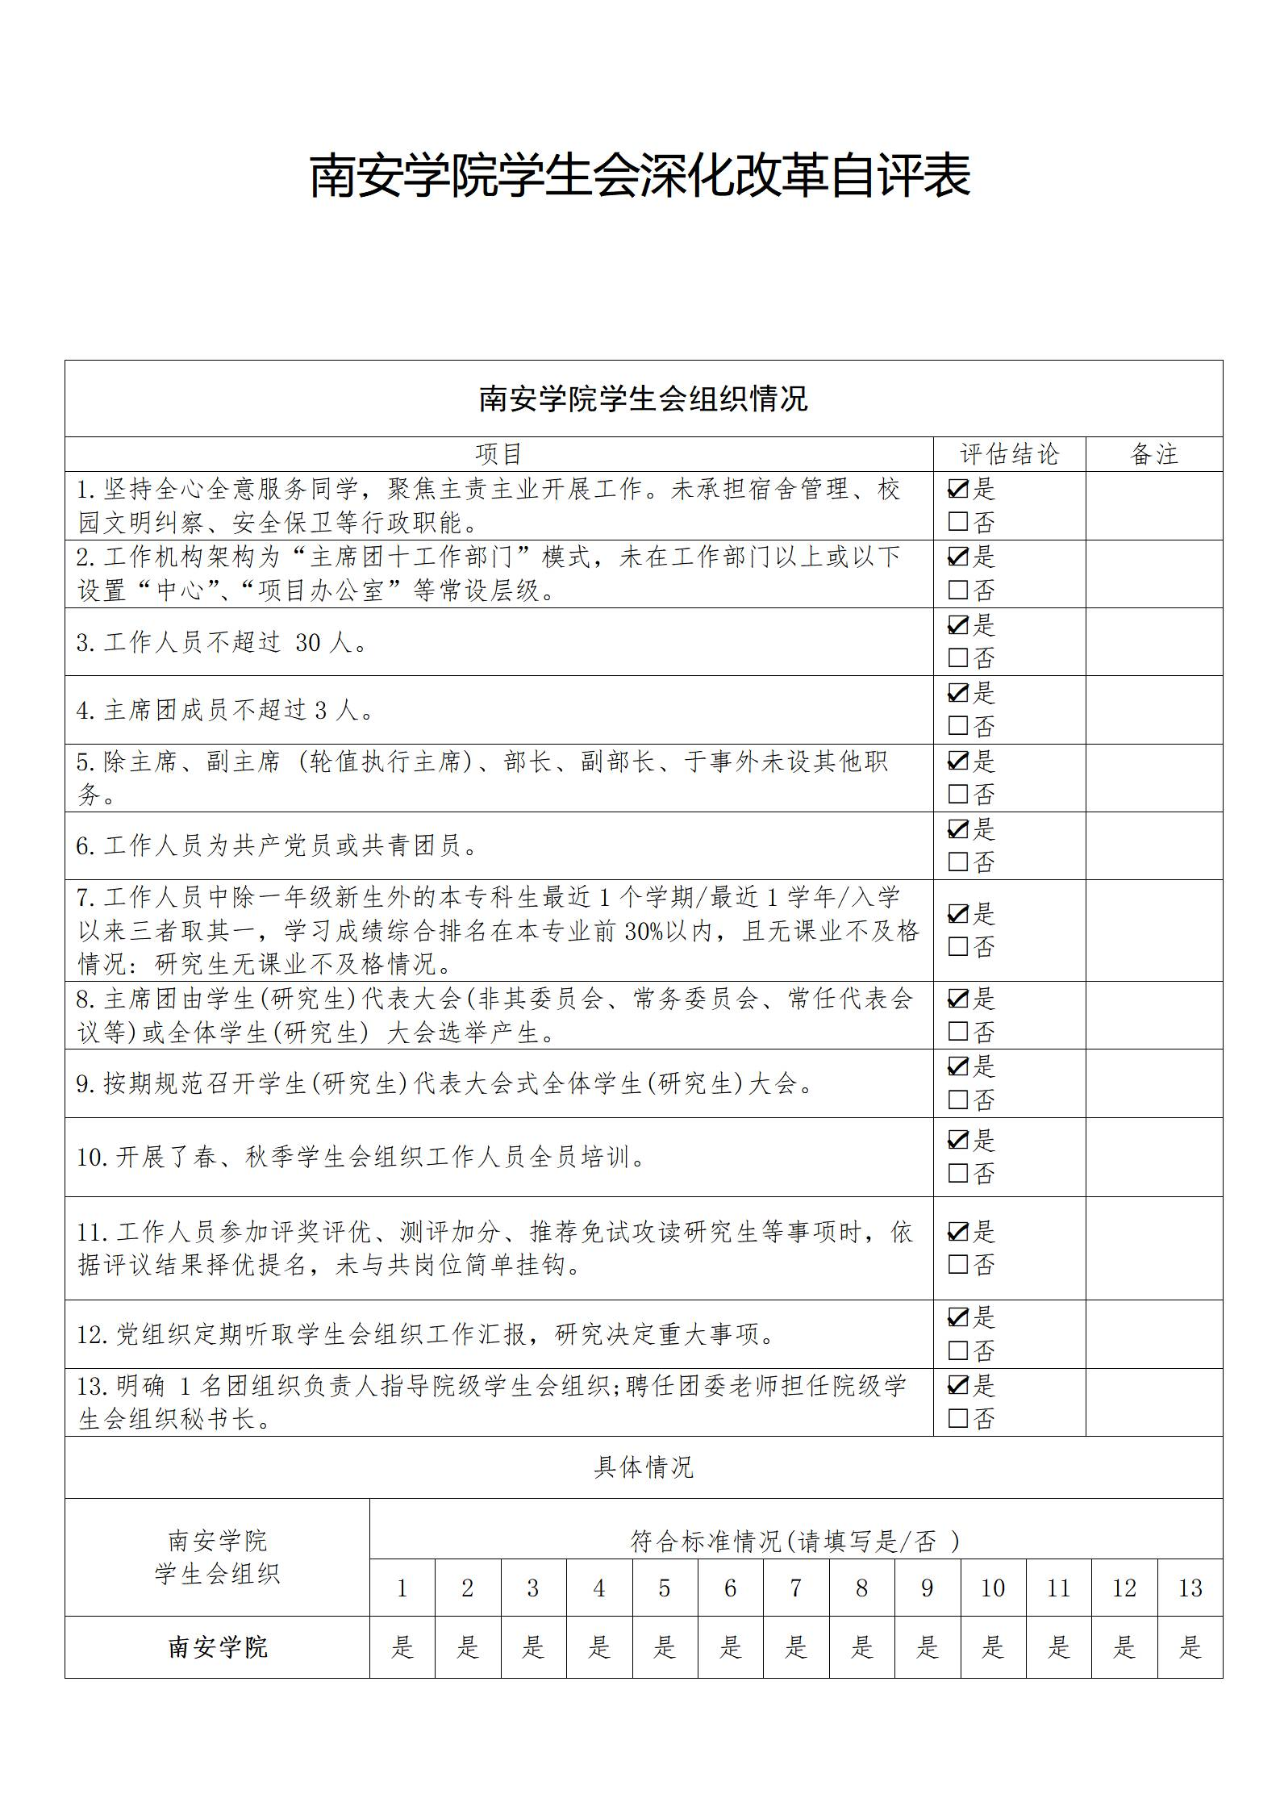
02泉州师范学院
学生会(研究生院）章程
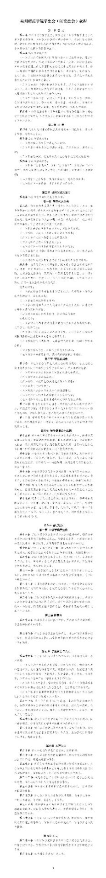
03泉州师范学院南安学院
学生会组织架构
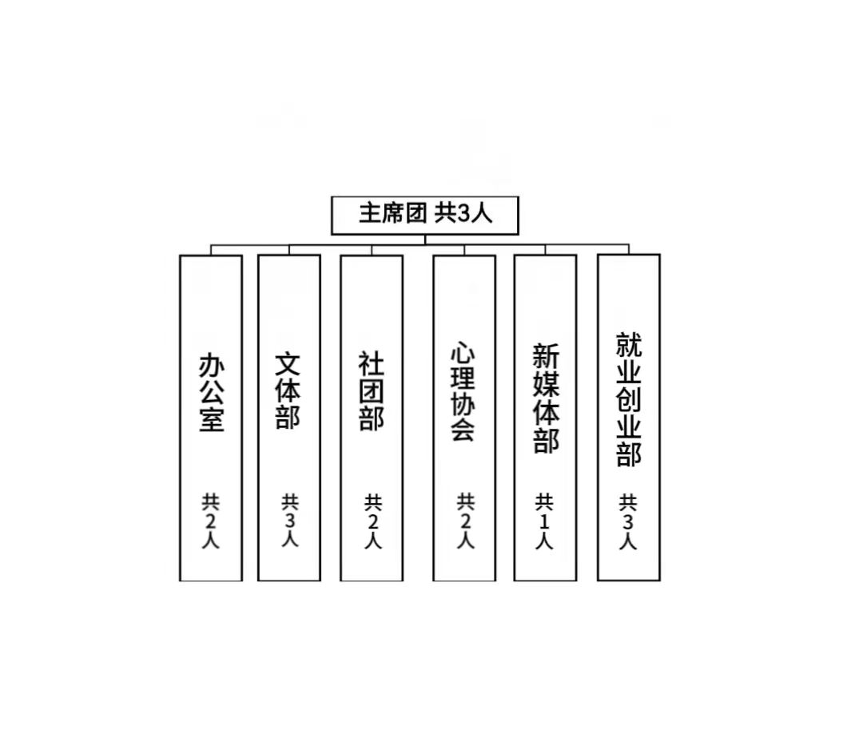

04泉州师范学院南安学院
学生会工作人员名单

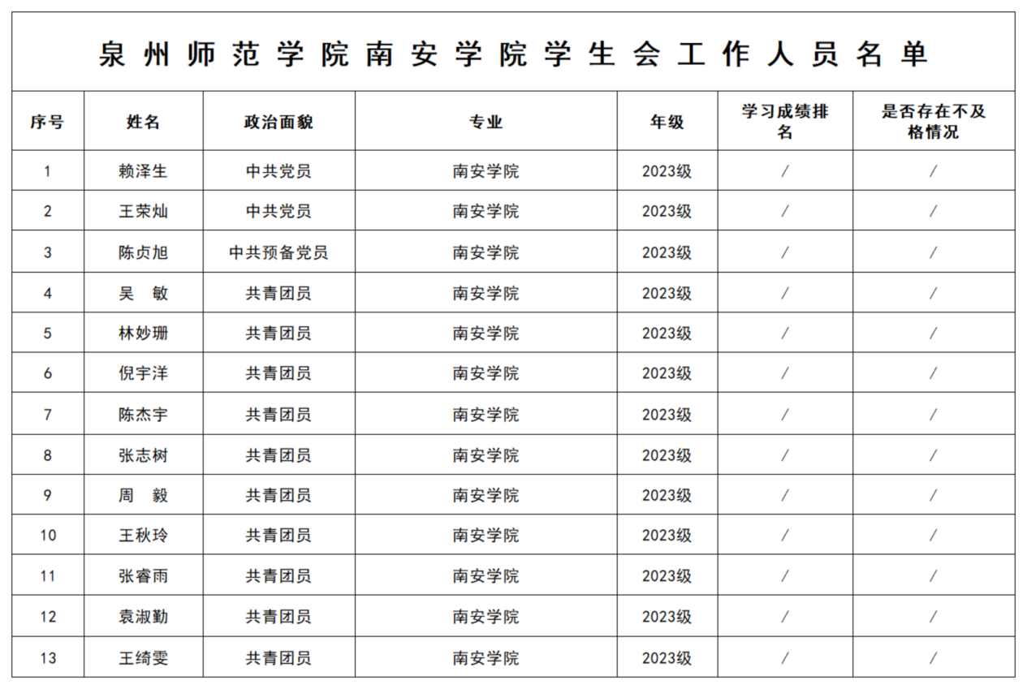

05泉州师范学院南安学院
第一届学生会主席团选举办法
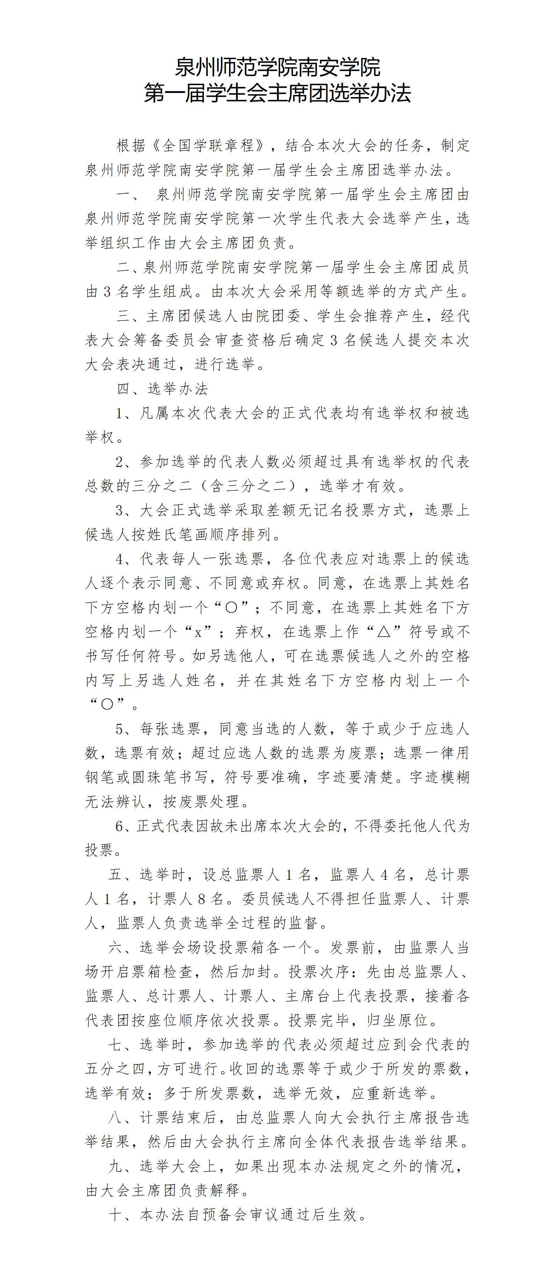

06泉州师范学院南安学院
第一次学生代表大会召开情况

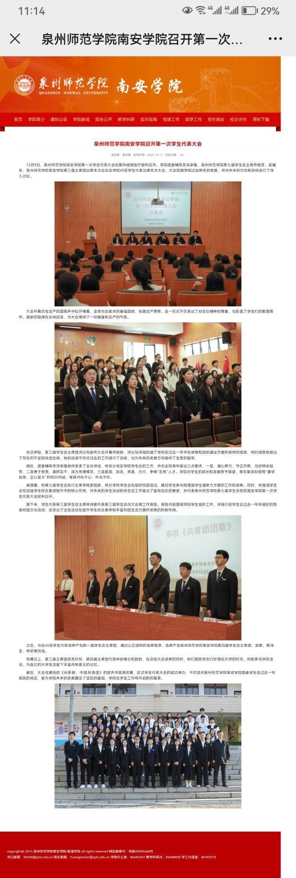

07泉州师范学院南安学院
学代会代表产生办法
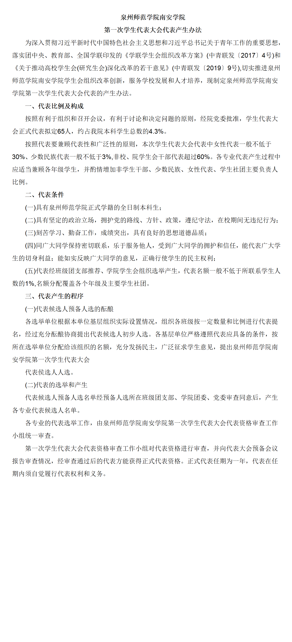

08泉州师范学院南安学院
团委指导学生会主要负责人
